BIG FISH. STORIE DI UNA VITA INCREDIBILE
Scheda tecnica | 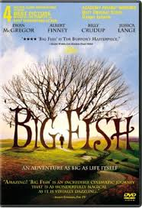  Edward Bloom crede che un uomo, a furia di raccontare delle storie, diventi lui stesso quelle storie. Infatti è solito narrare, fra lo stupore di chi lo circonda, storie fantastiche e assurde riguardanti la sua vita: dall'incontro con un uomo alto 5 metri, a quello con una strega con un occhio di vetro capace di mostrare alle persone che vi guardano dentro il momento della propria morte. Suo figlio William, però, non apprezza questa sua presunta mancanza di serietà e per questo con il tempo si allontana da suo padre. Quando Edward si ammala gravemente, Will intraprende un personale viaggio alla scoperta della vita del padre che lo porterà a scoprire il gusto del racconto e che le storie raccontate dal padre hanno più verità di quanta se ne potesse immaginare!
Data uscita | 27 febbraio 2004
Genere | Drammatico
Anno | 2003
Regia | Tim Burton
Sceneggiatura | John August
Attori | Ewan McGregor, Albert Finney, Billy Crudup, Jessica Lange, Danny De Vito, Steve Buscemi
Fotografia | Philippe Rousselot
Montaggio | Chris Lebenzon, Joel Negron
Musiche | Danny Elfman
Produzione | Jinks/Cohen Company, The Zanuck Company, Columbia Pictures Corporation
Distribuzione | Columbia Tristar
Paese | USA
Durata | 125 minuti

